ניווט בעזרת המפה הטופוגרפית
מהרמה הבסיסית ועד למתקדמים בצעדים קלים

ע"מ לדעת לנווט יש לרכוש ניסיון בתחום וקטע קריאה זה לא יהפוך אותך לנווט/ת מצטיין/נת.
אבל ברמת הבסיס הוא ייתן לך את הכלים לפתוח מפה טופוגרפית ולהבין את המושגים הטכנים השונים
(כיפה, שלוחה, מיקרא....) ולבנות לבד ציר ניווט נוח שדי במצפן ויכולת ספירה ע"מ למצוא את הדרך.

ראשי פרקים
- הכרת המפה הטופוגרפית – הבסיס.
- הבנת המפה הטופוגרפית – קו הגובה.
- קריאת המפה הטופוגרפיות – צורות טופוגרפיות.
- הקדמה
- בסיס
- הרחבה
- ניווט ע"י המפה הטופוגרפית – סיפור דרך.
- קטע
- כיוון
- מרחק
- מגמה
- צורה טופוגרפית
- נק' אימות
- גבול ברבור

* תרגול מומלץ לבצע תוך כדאי הקריאה.

1) הכרת המפה הטופוגרפית – הבסיס
לאורך כול הקריאה אנחנו נעבוד עם מפות טופוגרפיות של סימון שבילים (סמ"ש) עם "קנה מידה 1:50,000" (אני מיד יסביר קנה מידה) כך שכבר עכשיו לפני שממשיכים מומלץ להשיג אחת כזאת.

קנה מידה – לכול מפה ישנו קנה מידה שהינו היחס בין גודל המפה במציאות לבין גודל השטח במציאות בהתאמה. היחס הינו בס"מ כאשר X ס"מ במפה הינם Y ס"מ במציאות.
קנה המידה 1:50,000 (קרי – אחד לחמישים אלף) מביע 1 ס"מ במפה הינם 50,000 ס"מ במציאות או 500 מ' במציאות או 0.5 ק"מ במציאות וזוהי ההמרה במפה.
במפת הסמ"ש ישנם קוביות של 2 ס"מ על 2 ס"מ משמע קילומטר מרובע.

רשת קורדינטות – מפת הסמ"ש מחולקת כולה לקווי אורך וקווי רוחב. לכול קו כזה ישנו מספר.
ניתן לראות את המספרים האלה בשולי המפה, מספרים אלה מופיעים בשחור.
שימו לב שישנם מספרים שונים בעוד צבעים (כחול, אדום).
השחור והאדום – רשת ישראל (ITM) הישנה והחדשה בהתאמה.
הכחול – הרשת האוניברסאלית (UTM).
מספרים אלה מאפשרים לתת נק' ציון (נ"צ) מדויקת כך שאפשר להגיע לנק' מדויקת במפה או לידע אחרים היכן בדיוק נמצאים. יש לכתוב נ"צ בצורה כזאת: **,XXX/**,YYY. ה-Y מסמל את קו האורך ואילו ה-X את קו הרוחב. ה-* מסמל את המרחק ב-**.0 ס"מ בקו אנכי מקווי האורך והרוחב.
קו האורך והרוחב יכולים להצביע על 4 משבצות שונות ולכן אנו תמיד נתייחס לנק' המפגש כהפינה השמאלית התחתונה של המשבצת אותה מחפשים.
(דוגמא: 137,40/194,40 - 137,40 קו אורך 137 ומימנו בקו אנכי 0.40 ס"מ ימינה
/ 194,40 קו הרוחב 194 ומימנו בקו אנכי 0.40 ס"מ למעלה).
©
תיארוך מפה – מפות הינם דבר בני חלוף כול מפה הינה מותאמת לתקופתה ואינה מתאימה לאף תקופה אחרת, למשל מפת א"י של שנת 56 מאוד שונה ממפת א"י בשנת 71.
הטופוגרפיה עצמה אינה עד כדאי כך שונה הרי גם במפות ה – PEF ירושלים עדיין מופיעה כיושבת על הר אך להבדיל ההרים מסביב מיושבים בצורה יותר אינטנסיבית.
לענייננו ניתן לומר שהשינויים במפות (לאורך זמן קצר יחסית) נובעים מפעילות האדם באיזור.
במפת הסמ"ש לרוב הדבר מתבטא בכך שדברים שישנם במציאות אינם מסומנים במפה.
אך כיצד??? הרי זו אמורה להיות מפה מעודכנת, ברת התקופה הזו.
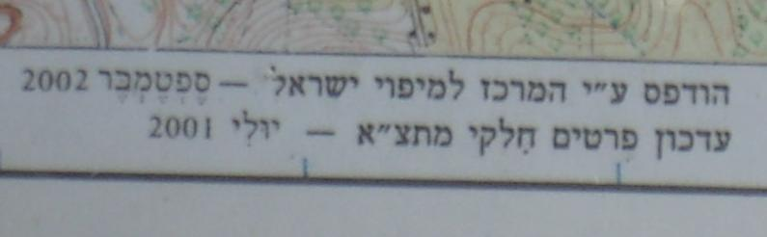
ואכן היא כן אך השינויים הקורים בשטח הם על בסיס יומי ואילו עדכון המפה (ואפילו לא כולה אלא רק חלקים מימנה) נעשה אחת לכמה שנים.
עד כמה המפה מעודכנת??? הסתכלו בפינה הימנית התחתונה של המפה – שם כתוב באיזו שנה המפה הודפסה ומתי היה העדכון האחרון.

המקרא – על המפה ישנם הרבה סימנים. לטובת הניווט אנו צריכים רק את קווי הגובה (הסבר יגיע) אך בשטח עצמו ישנם עוד דברים שמוטב שנדע עליהם (שלא יבואו בהפתעה).
באופן כללי גופי מיים מסומנים בכחול ומבני אדם בשחור.
בשביל לדעת את שאר הדברים... עיינו במקרא.
נ"ב – בראש המקרא יש את שושנת הרוחות שמראה את הצפון במפה. שימו לב שכול הכיתוב והמספרים במפה (למעט מספרי הגובה) מופיעים בכיוון צפון.

תבליט – פני השטח. ההרים הנחלים והמישורים. פני הקרקע/מסלע ולא מה שעליהם מהווים את תבליט. במפה הטופוגרפית פני השטח מצוינים ע"י הצבע החום* בצורות הבאות:
- מצוק
- מדרון תלול
- קווי גובה
* יש לעיין במקרא ולראות את הסימנים.

תכסית – על פני השטח. כול הדברים למיניהם אשר מכסים את התבליט כגון מבנים, כבישים, מגדלי -מיים, חציבות ואפילו יערות או מטעים.
על מנת לדעת את סוג התכסית.... יש לעיין במקרא.

הצפנה – דבר ראשון שיש לעשות כשאר מנוטים הוא להתאים את הצפון במפה עים הצפון במציאות. הצפון המפה נימצא תמיד למעלה ואילו את הצפון בשטח יש לדעת היכן הוא או למצאו ע"י -
- מצפן.
- שעון מחוגים ושמש.
- כוכב הצפון.
חשוב!! – תמיד דבר ראשון להצפין את המפה. הצפנה נכונה = כיוונים נכונים.

©

2) הבנת המפה הטופוגרפית – קו הגובה
קווי הגובה הם ה א-ב של המפה הטופוגרפית ואחרי שנבין את האותיות נוכל ליצר בהם מילים.
קו הגובה הוא הבסיס לקריאת המפה. אז מהו אותו קו הגובה??

קו גובה – קו במפה הטופוגרפית בצבע חום שמחבר בין כול הנקודות במפה בעלי אותו גובה.
מההגדרה היבשה ניתן להבין שכול המפה צבועה בחום (הכול קווי גובה) אך לא כך הדבר. קווי הגובה המסומנים הם בהפרשים של עשרה מטרים אחד מהשני – הפרש אנכי.

קווי הגובה הינם יחסיים – לכול קו גובה במפה ישנו ערך מוחלט של גובה ביחס לנק' 0 שהוחלטה מראש. נק' ה-0 הינה גובה פני הים. כול גובה שמצוין במפה הינו ביחס לנק' זו ויצוין במינוס אים יהיה נמוך מנק' זו.

קווי גובה מיוחדים –
- קו גובה שערכו כפולות שלמות של 100 (300, 500 וכ"ו) יהיה עבה יותר (--50--, ==200==)
- קו גובה 0 יסומן נקודה, קו, נקודה, קו.
- מקו רוחב 900 (ברשת ITM ) ודר' ההפרש בין קווי הגובה הוא כול 20 מ'.
- באזורים מאוד מישוריים (ולרוב נרחבים וחסרי תכסית) יופיעו קווי גובה בין קווי הגובה הרגילים בהפרש של 5 מ'. ויסומנו בקו גובה מקווקו (----)

3) קריאת המפה הטופוגרפיות – צורות טופוגרפיות
אחרי שלמדנו את האותיות נתחיל להרכיב את המילים הראשונות עד למורכבות שבהן

הקדמה
השיפוע - משפיע על החלטות בתכנון הציר כמו כן יכול להעיד על סוג המסלע באזור

קריאת השיפוע – מתוך קווי הגובה אנו יכולים לדעת את השיפוע של השטח (מתון, תלול, מישור)
הדבר נראה במפה ע"י ההפרש המרחק (בעין - האופקי) בין קווי הגובה
(הרי שהמרחק האנכי, קבוע – 10 מ') ככול שהקווים צפופים יותר (|||||||||) השיפוע תלול יותר
וככול שהקווים רחוקים אחד מהשני (| | | | |) השיפוע מתון יותר.

סוגי שיפועים
- שיפוע קמור – מתחיל תלול מסתיים מתון (0 |||| | | | | | | 100)
- שיפוע קעור – מתחיל מתון מסתיים תלול (0| | | | | | | |||| 110)
- שיפוע קצוב – לכול אורכו בעל אותו שיפוע (0| | | | | | | | | | 100)
שיפוע קמור לרוב קורה כאשר מסלע רך יושב על מסלע קשה
" קעור " " " " קשה " " " רך

©

בסיס
הצורות הבאות הם הבסיס להבנת המפה. צורות אילו (כיפה, שלוחה, אוכף וכ"ו) אילו הם שלטי ההכוונה במפה הטופוגרפית. במפה הם כולם מחוברים אחד לשני יחדיו למרות שלכול אחד יש את הייחודיות שלו
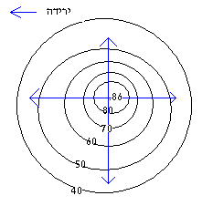
בשלב זה אנו נפרק את החיבורים אחד מהשני על מנת שנוכל לראות כול צורה בנפרד ולקרוא לכול אחת בשמה.

כיפה/מכתש – קו גובה סגור בצורה מעגלית שמקיף נק' הגבוהה/נמוכה ביותר
בשטח המידי מהכיפה/מכתש יורדים/עולים לארבעה כיוונים
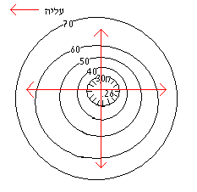

מכתש יסומן במפה ע"י קוים מאונכים לקוי הגובה לפנים קו הגובה הסגור.

לכיפה או מכתש לא חייבת להיות צורה מעגלית. יש כיפות בצורת ל או בצורת U או במבחר שונה של צורות. הקו המנחה הוא היות קו הגובה הסגור. לרוב גם יצוין הגובה במרכז הכיפה/מכתש.

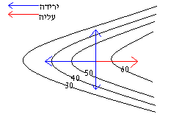

שלוחה* – מס קווי גובה בצורה כללית של V או U כאשר
מאמצע השלוחה יורדים לשלושה כיוונים ועולים לאחד

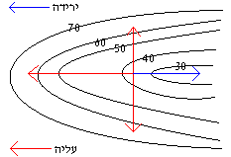

גיא, ואדי, ערוץ, נחל* – כמו שלוחה כאשר
מאמצע הגיא עולים לשלושה כיוונים וירדים לאחד

*ההבדל בין שלוחה לגיא ניכר בשטח. ההבדל במפה נובע
מהיחס בין קווי הגובה לכיוון השיפוע.
את כיוון השיפוע ניתן לדעת לפי מספרי קווי הגובה (כן אני ידוע זה בבל"ט בנוסח לטיני מדובר באמהרית ומוגש בארם צובא ואני מקווה שהשרטוטים יבהירו את הבלגן)

©

אוכף – נק' נמוכה ביו שני כיפות שמימנה יורדים שני גאיות.
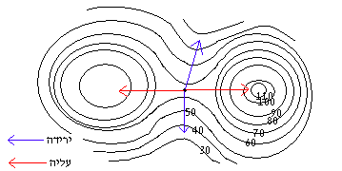
צריך לראות את זה בדמיון... בנק' יושב התחת שני הכיפות הם קצות האוכף והרגליים מונחות בגאיות.

הרחבה
לסיום עוד כמה דברים שרואים בשטח ואת חלקם לא רואים במפה

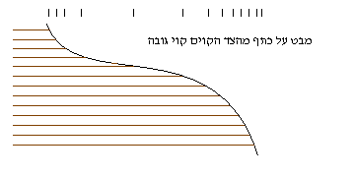
כתף – שלוחה מאורכת שמתחילה תלולה ממשיכה מתונה ומסתיימת תלולה (350 ||||| | | | | | |||| 210)

כיפה סמויה – כיפה אשר ניראת בעין בשטח אך אינה מספיק גבוה שיהיה לה קו גובה סגור
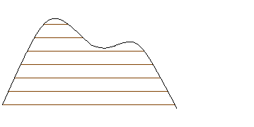
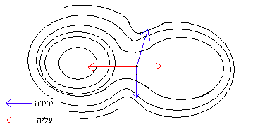
קו רכס** – קו דמיוני (לשם אימון מומלץ לציר אחד כזה בטוש מחיק על המפה) אשר מחבר ביו כול הנק' הגבוהות -כיפה, אוכף, שלוחה- מבלי לעבור בנק' הנמוכות –גאיות.
קו רכס לעולם לא יהיה מעגלי.

אגן ניקוז** – נחל אשר כול יובליו וערוציו נתחמים ע"י קו רכס.

** אגן ניקוז מורכב מהמון אגני ניקוז קטנים יותר התחומים ע"י רכסים קטנים יותר
מומלץ להקיף אגני ניקוז על שטח לא יותר מ-20 קמ"ר (לפחות בתור התחלה)
©
4)ניווט ע"י המפה הטופוגרפית – סיפור דרך
חבר חדש היה צריך להגיע לבית שלי ולכן הכוונתי אותו. "בכיכר פונים שמאלה לכיוון רח' סוקולוב, אחרי זה פניה ראשונה ימינה, אחרי זה פניה ראשונה שמאלה (בפניה תראה ממול מיגרש חול), אחרי זה פניה שניה ימינה (בול אחרי תיבת הדואר האדומה ליד עץ הברוש), אחרי זה פניה ראשונה שמאלה...."וכך הלאה עד לבית שלי ומה שבעצם סיפרתי לו זה סיפור דרך להגיע לבית שלי. אותו דבר עושים גם שמנווטים במפה הטופוגרפית רק ששהסברים הם רק ברמה הטופוגרפית ודורשים מבט רחב יותר על פני השטח (שלוחה אוכף או כיפה יותר גדולים מצומת, עץ או מגרש חול)

סיפור דרך טופוגרפי ישמע כך: "הולכים צפ'-מז' 300 מ' בירידה על שלוחה עד שמגיעים לאוכף משם מז' כ 100 מ' עולים בשלוחה עד שמגיעים לכיפה שמצד דר' מאורכת ובעלת מידרון תלול ומצד מז' קצרה בעלת מידרון מתון"

בשטח אין חפצים מאוד מסוימים (תיבת דואר, רח') יש ריבוי של הצורות הטופוגרפיות (שלוחות, אוכפים, כיפות וכו') אבל לכול צורה שכזאת יש עוד פרטים שמיחדים אותה מהאחרות – כמו קוד של מנעול קומבינציה – וכך נדע לזהות את מיקומינו.

בנית סיפור הדרך – להתחלה אנחנו ניעזר בטבלת ה"קוד" עד שנדע לקרוא את ה"קוד" מהמפה ללא הטבלה. הטבלה מחולקת לשיבעה עמודות שמימין לשמאל נותנת את הבסיס להגיע לכול נקודה ועד לידיעה ברורה לגבי היכן אנחנו. נתחיל.

 |  |  |  | מרחק | כיוון | קטע

קטע – פשוט מס' שאומר לנו מה אנחנו מבצעים כרגע. יעיל ביותר אים אנחנו משאירים העתק של סיפור הדרך שלנו אצל אנשים אחרים : "היכן אתם נימצאים"? "אנחנו מסיימים את קטע 3 כרגע ותכף באוכף"
פשוט לכתוב 1, 2, 3,.... וכו'. לא מחייב אבל לא גורע.

כיוון – הבסיס הכי חשוב לסיפור דרך (ס"ד) את הכיוון ניתן לכתוב במעלות – נקרא אזימוט-
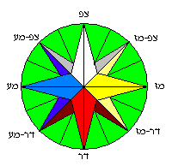
כאשר המעלה ה- 0 הינה כיוון צפ' ושאר רוחות השמיים בהתאם (90 = מז', 180 = דר', 270 = מע') בשיטה* זו הכיוון יכול להיות מאוד מדויק. דוגמא: הולכים באזימוט של 73 מעלות...
ניתן גם לכתוב את הכיוון באופן כללי יותר של צפ' מז' מע' וכו'
דוגמא: צפ', צפ'-מז', מע'-דר'-מע', מע', דר'-דר'-מז'.
כול קטע חדש צריך להתחיל בכיוון ויציין את הכיוון של תחילת קטע ההליכה. דוגמא: הולכים צפ' מז' 300 מ'.
תמיד יש ליזכור שהכיוון הינו הבסיס להליכה ישנם הרבה שטועים ונותנים את קודם המרחק או את הצורה הטופוגרפית שהולכים בה או אים יורדים או עולים אך מפאת ריבוי הצורות וכיווני העליה/ירידה והמרחק האבסלוטי הדבר גורר לטעויות ובסופו של דבר איבוד הדרך
ולכן יש לשנן "כיוון הנפש דוחה את השאר" (או בקיצור – קודם כיוון קודם כיוון קודם כיוון קודם כיוון קודם כיוון קודם....).

מרחק – המרחק ינתן במטרים. דוגמא: 300 מ', 1500 מ'. לרוב המרחק לא יעלה על 1 ק"מ ויהיה בממוצע 300-350 מ'. היות ואין לנו מד מרחק עים מחוג בגוף עלינו להעריך את המרחק שאנו עושים בכוחות עצמינו לשם כך יש את שיטת הצעדים הכפולים (בניספח).

©
-עד כאן באופן עקרוני זהו כול המידע שצריך כדי להגיע מנק' A לנק' B הרי בכול דרך שלא תיבחרו מספיק לדעת את הכיוון והמרחק על מנת להגיע. כול שאר מרכיבי הטבלה הינם אך ורק תוספות שיקלו
א) על בחירת הדרך הנכונה יותר
ב) על ההתמצאות בשטח
נמשיך.

 |  | צורה טופו' | מגמה | מרחק | כיוון | קטע
 |  |  |  | 150 מ' | דר' | 1
 |  |  |  | 200 מ' | מע'-צפ'-מע' | 2

מגמה – פו נציין את כיוון וסוג השיפוע לאורך הקטע בכיוון ההליכה.
כיוונים: עולה = \/, יורד = /\, מישור = <->*.
סוגים: מתון = מת', תלול = תל', קמור = קמ', קעור = קע'. דוגמא: \/ תל', \/ קע', <->, /\ קע'.
קורא והמגמה מישתנה לאורך הקטע – לא כול ה 300 מ' בעליה – ואז מומלץ להוסיף את המרחק שמתאים לכול מגמה בניפרד דוגמא: מרחק-350 מ' מגמה-150 מ' \/ מת', 50 מ' <->, 150 מ' /\ קמ'.
*מישור לא צריך סוג שיפוע.
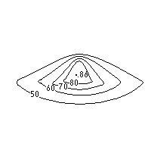
צורה טופוגרפית – פו נציין על הצורה עליה אנו הולכים (שלוחה, אוכף, כיפה, ואדי, קו רכס וכו') כאשר מומלץ לפרט על הצורה כמה שהמקום מרשה. דוגמא: שלוחה מאוד תלולה משני הצדדים ומאוד צרה לאורך כול השלוחה, כיפה שמ-דר' מאוד מתונה ומאוד רחבה ומצפון יוצרת מעין קודקוד משולש צר ומאוד תלול.
כאן בעצם מתבטאת יכולת ראית המפה. לראות את הצורות הבסיסיות (אוכף, שלוחה, כיפה וכו') ואת הצורות המשונות מאוד שהן יכולולת להיות ובכך להבין את היחודיות של כול צורה בניפרד.

נמשיך

גבול בירבור | נק' אימות | צורה טופו' | מגמה | מרחק | כיוון | קטע
 |  | שלוחה רחבה משני צידיה | /\ מת' | 150 מ' | דר' | 1
 |  | ואדי מאוד מתון (עולים בקושי) | \/ מת' | 200 מ' | מע'-צפ'-מע' | 2
 |  | ואדי צר משני הצדדים | \/ קע' | 300 מ' | מע' | 3
 |  | שלוחה קצרה ורחבה | \/ מת' | 100מ' | דר'-מע' | 4

נקודת אימות – ניתן להשוות את נק' האימות ללפינת רח' וייצמן על ביאליק בעיר משולוקו.
לפי השילוט אפשר לדעת בדיוק היכן אנו נימצאים כמו כן לפי נק' האימות אנו יכולים לדעת בדיוק מאוד גבוהה היכן אנו נימצאים. קטעי הניווט הולכים מנק' אימות אחת לשניה כאשר לרוב נישמר הכיוון לאורך הקטע עד לנק' האימות. נק' האימות השונות לרוב יכתיבו שינוי שיהיה מאוד נוכח לעין ולהליכה.
נק' האימות השונות
- מיפגש ואדיות/רכסים.
- שינוי כיוון.
- מפגש תכסית בתבליט.
- צורה טופוגרפית יחודית.
  - עיקול רחב בואדי/רכס.
  - צורת S, U או W מקומי בנחל.
  - שינוי טופוגרפי מכיוון אחד.
  - צוואר בקבוק.
  - צורה יחודית לנק'.
- סטיה מכוונת.
©

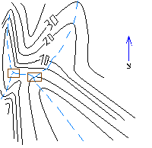
נק' אימות המשך
- מפגש ואדיות/רכסים – כאשר נעלה או נרד בנחל/רכס בשלב מסוים נגיע לנק' שבה הנחל/רכס ניפגש עים נחל/רכס אחר היוצא מימנו/מתחבר איילו.

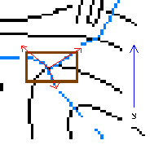

בנק' זו נוכל לבדוק שלושה אזימוטים שיאמתו את מיקומיינו
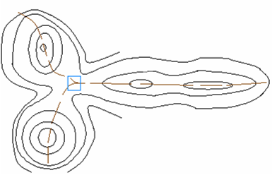
(אזימוט אחד אל הנחל/רכס מימנו באנו ושניים אל הנחלים/רכסים שאיתם ניפגשנו)

- שינוי כיוון – יש ונלך לאורך נחל, קו רכס, שלוחה, כיפה וכו' ולא יהיה פיצול אך לאחר מרחק מסוים כיוון ההליכה שלנו ישתנה נק' השינוי – כמו פניה בצומת – יכולה להיחשב כנק' אימות.
דוגמא: השלוחה פונה מצפ' ל צפ'-מע'
הנחל פונה מדר'-מע לצפ'-מע'

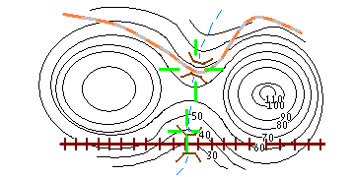
- מיפגש תכסית בתבליט – כאשר ננוע בשטח בתואי טופוגרפי שנחתך באופן חד משמעי ע"י תכסית נישתמש בנק' זו כנק' אימות. דוגמאות: מפגש נחל עים כביש/מסילת ברזל, קו מתח גבוהה שעובר מעל שלוחה/כיפה/אוכף, אתר ארכאולוגי ידוע. ברוב המיקרים לא נוכל ליסמוך על תכסית המסומנת שיכולה להישתנות מהיום למחר ולכן נק' אימות זו הינה בערבון מוגבל. לרוב אנו ניקח תכסית שהסיכוי שהיא הישתנתה נמוך מאוד. דוגמאות: כביש ראשי, מסילת ברזל מימיינו (לא מתקופת הטורקים).

©

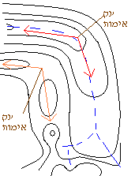
- צורה טופוגרפית יחודית – כמו בסעיף של צורה טופוגרפית רק כאן יש לחפש צורות שמאוד ניכרות לעין כך שנדע בודאות שאנו בנק' הנכונה.
  - עיקול רחב בנחל/רכס – ברוב המיקרים נחלים/רכסים מתקדמים הכיוון כללי אים פניות קטנות אנה ואנה שנראות לעין בשטח בקלות אך יש והעיקולים האילו מתפרשים על יותר מחצי ק"מ רבוע ולפעמים אף יותר ניתן להבחין מאוד בקלות בעיקולים בסדר גודל שכזה במפה. בשטח השיטה היא שאנו נימצאים בראש העיקול ניתן לראות את הכיוון מימנו הנחל/רכס בא והכיוון איילו הוא ממשיך.

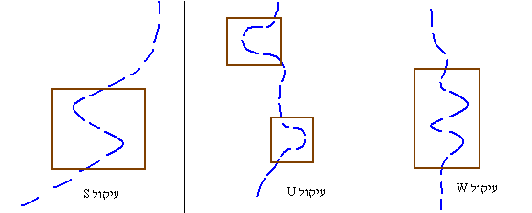
  - צורת S, U או W מקומי בנחל – ישנם נחלים שמפה מאוד ישרים למעט מס' נק' שבהם הנחל נראה שונה בצורה מובהקת. גם השוני הנקודתי הינו תמרור רח' טופוגרפי שמורה לנו היכן אנו נמצאים. גם כאן מדובר למשל בעיקולי נחלים אך בסדר גודל מקומי שלא משנה את כיוונו הכללי של הנחל.
  - שינוי טופוגרפי מצד אחד – יש והולכים לאורך שלוחה שמאוד דומה משני צידה ולפתע אחד הצדדים נהיה תלול/מתון מקבל התחלה של ואדי כול שינוי כזה הינו נק' אימות.

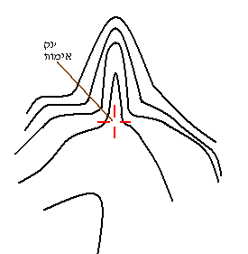
  - צואר בקבוק – נק' המעבר מטופוגרפיה מתונה לתלולה ולהפך. בצואר בקבוק השינוי הטופוגרפי הינו משני הצדדים.

  - צורה יחודית לנק' – ברוב המיקרים מדובר בכיפות בעלות צורה שונה ומיוחדת ביחס לצורה הסטנדרטית למשל כיפה בצורת משולש, כובע נפוליון, קילשון, האות U, וכול צורה שניראית לכם. הדבר מקל גם על ההבנה של השטח וגם היתמצאות בו.

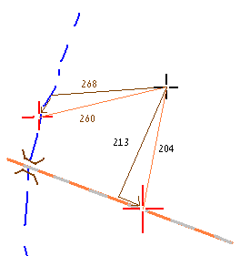
- סטיה מכוונת – זוהי אינה נק' אימות אלה שיטה שחוסכת שיטוטים מיותרים בשטח. ישנו נ"צ הנימצא על קו דימיוני אך ברור בשטח (קו רכס, נחל, כביש) ואין לנו דרך ברורה אל הנ"צ (אין אימותים ברורים). אנו יכולים לקחת אזימוט מדויק אל הנק' אך יכול להיות שתוך כדאי הליכה נסטה ונגיע מעט הרחק מהנקודה (50 מ'). אך איך נידע מאיזה צד של הנק' אנחנו???. לכן מראש ניקח סטיה מכוונת של עד 10 מעלות וכאשר נגיע אל אותו קו נדע לאיזה כיוון עלינו לפנות על מנת להגיע לנק'
©
גבול בירבור – הינו נק' שנציב לעצמנו שאים הגענו אליה טעינו בניווט.
כול נק' האימות מהוים גם גבולות בירבור. דוגמא: נק' אימות- מפגש נחלים אים אזימוט של...,
גבול בירבור- צואר בקבוק, -> נק' אימות- שינוי כיוון ברכס מצפ' לצפ'-מז', גבול בירבור- קו מתח גבוה.

וכעת נשלים את הטבלה.

גבול בירבור | נק' אימות | צורה טופו' | מגמה | מרחק | כיוון | קטע
שינוי טופוגרפי אים נמשיך דר' נתחיל לעלות. | עיקול נחל ממז'-צפ'-מז' למע'-צפ'-מע'. | שלוחה רחבה משני צידיה | /\ תל' | 150 מ' | דר' | 1
שינוי כיוון אחרי 200 מ' כיוון הנחל משתנה. | מפגש נחלים מז'-צפ'-מז', צפ', מע'. | ואדי מאוד מתון (עולים בקושי) | \/ מת' | 200 מ' | מע'-צפ'-מע' | 2
שינוי טופוגרפי אים נמשיך מע' נתחיל לרדת.  שינוי כיוון הואדי יקח אותנו צפ'-מע'. | צורה טופוגרפית אנו נימצאים על אוכף שמצפ' יש כיפה קטנה ותלולה ומדר'-מע' ישנה כיפה מאורכת. | ואדי עמוק משני הצדדים | \/ קע' | 415 מ' | מע' | 3
שינוי טופוגרפי אים נמשיך דר'-מע' נתחיל לרדת. | שינוי כיוון הכיפה מכאן פונה דר'. | שלוחה קצרה ורחבה | \/ מת' | 210 מ' | דר'-מע' | 4

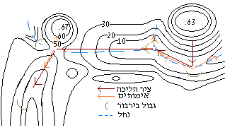

לאחר נסיון יותר נירחב ניקח את הטבלה וניכתוב אותה כסיפור:
"הולכים דר' 150 מ' הירידה תלולה על שלוחה מואד רחבה עד שהיא מסתיימת בנחל שאנו נמצאים בעיקול רחב שלו ממז'-צפ'-מז' למע'-צפ'-מע' אים היתחלנו לעלות אז לחזור חזרה לערוץ.
משם מע'-צפ'-מע' כ200 מ' עולים בנחל מאוד מאוד מתון עד שמגיעים למפגש נחלים שכיווני הנחלים הם מז'-דר'-מז', צפ', מע'. שמים לב שלא שיננו את כיוון ההליכה אלה רק אחרי 200 מ'. ממשיכים מע'
415 מ' ועולים עליה בהתחלה מתונה ונהית תלולה (קעור) בנחל עמוק משני צידו עד שמגיעים לאוכף שמצפ' לו כיפה קטנה ותלולה ומדר'-מע' לו כיפה מאורכת שמים לב לא להמשיך מע' ולא לרדת.
משם דר'-מע' כ210 מ'......"
וכך הלאה.

לסיכום על מנת להצליח בניווט נדרשים שלשה דברים.
- ידע- שאותו זה רכשתם עתה.
- נסיון- שאותו תירכשו עים הזמן.
- ביטחון עצמי- מספיק על מנת לבטוח ביכולת שלכם. ולא יותר מידי על מנת לא לכפות טעויות.

©
בהצלחה

נספח ניווט

שיטת מדידת המרחק ברגליים – כמו שציינו אין לנו מד קילומטר מוטבע בתוך גופיינו ולכן עליינו למצוא שיטה שבעזרתה נוכל לדעת את המרחק שאנו עושים ברגל.
השיטה ניקראת "צעדים כפולים". לוקחים קטע דרך שאורכו מדוד 100 מ' לאורך מישור והולכים בקצב הליכה רגיל וספרים את מס' הצעדים שהולכים לאורך ה100 מ' כך שכול שתי פסעים הינם צעד אחדוכך נקבל מס' שאומר לנו כמה צעדים כפולים עלינו לעשות על מנת ללכת 100 מ'. שיטה יותר מדויקת היא למדוד את ה100 מ' לאורך שיפוע של 45 מעלות וללכת את הקטע בעליה וירידה ולחשב את הממוצע של שני הצעידות. כך נקבל שלושה מס'
- מס' צעדים כפולים בעליה.
- מס' צעדים כפולים בירידה.
- ממוצע הצעדים שיחשב למס' צעדים כפולים במישור
מכיון שכול אחד מאיתנו הינו בגובה שונה וגודל פסע רגליו שונה מס העדים של כול אחד יהיה שונה אים בקצת או בהרבה. השיטה אינה מדויקת במאה אחוז כי היא אינה לוקחת בחשבון שיפועים אך היא נותנת הארכה בקרוב מספיק טוב כך שנחנו נוכל לתקן את הסטיה בשטח (להוסיף/להוריד עד 50 מ').

שיטת ה 100% <- 99% - הבעיה לרוב הכי גדולה בניווט אחרי היכולת לקרוא את המפה ולקשר לשטח היא מידת הביטחון העצמי. לכן אני מביא בפניכם שיטה שיכולה לעזור אף למנוסים ביותר בניווט.
הגעתם אל נק' האימות שלכם. המפה מוצפנת וכול האימותים מתאימים ונכונים אבל.... אתם לא בטוחים. חושבים אולי זה לא הצפון או הכיפה לא נראית כמו שחשבתי שהיא תהיה.
אז ככה אים הכול היסתדר לכם בדיוק אז ככול הניראה אתם צודקים אפילו אים זה לא ניראה לכם
אז פשוט תגידו לעצמיכם 99% שאנו צודקים נמשיך לקטע הבא. אים גם הקטע הבא הינו 99% נכון אזי הקטע שעברתם נהיה 100% ושוב פעם לעבור לקטע הבא 99% ??? –כן- 100% הקטע הקודם
–לא- יש לחזור אחורה ולחפש את הטעות.
השיטה מתאימה למנוסים ביותר מהכיוון השני. אתם במאה אחוז בטוחים הכול מתאים אתם אפילו לא צריכים להיסתכל במפה. עדיין רק 99% תהיו ודאים. תמיד תשאירו את ה 1% הזה למיקרה ואתם עייפים באותו יום או שסתאם עודף הביטחון שלכם הוציא לכם את יכולת הניווט.

©

